Tillsynsbegäran – information om höga naturvärden i samrådsanmälan S 10274-2021 i Sjöbo kommun
Denna tillsynsbegäran behandlar höga naturvärden i samrådsanmälan S 10274-2021 i Sjöbo kommun som inkom 2021-12-14 och omfattar 0,6 ha.
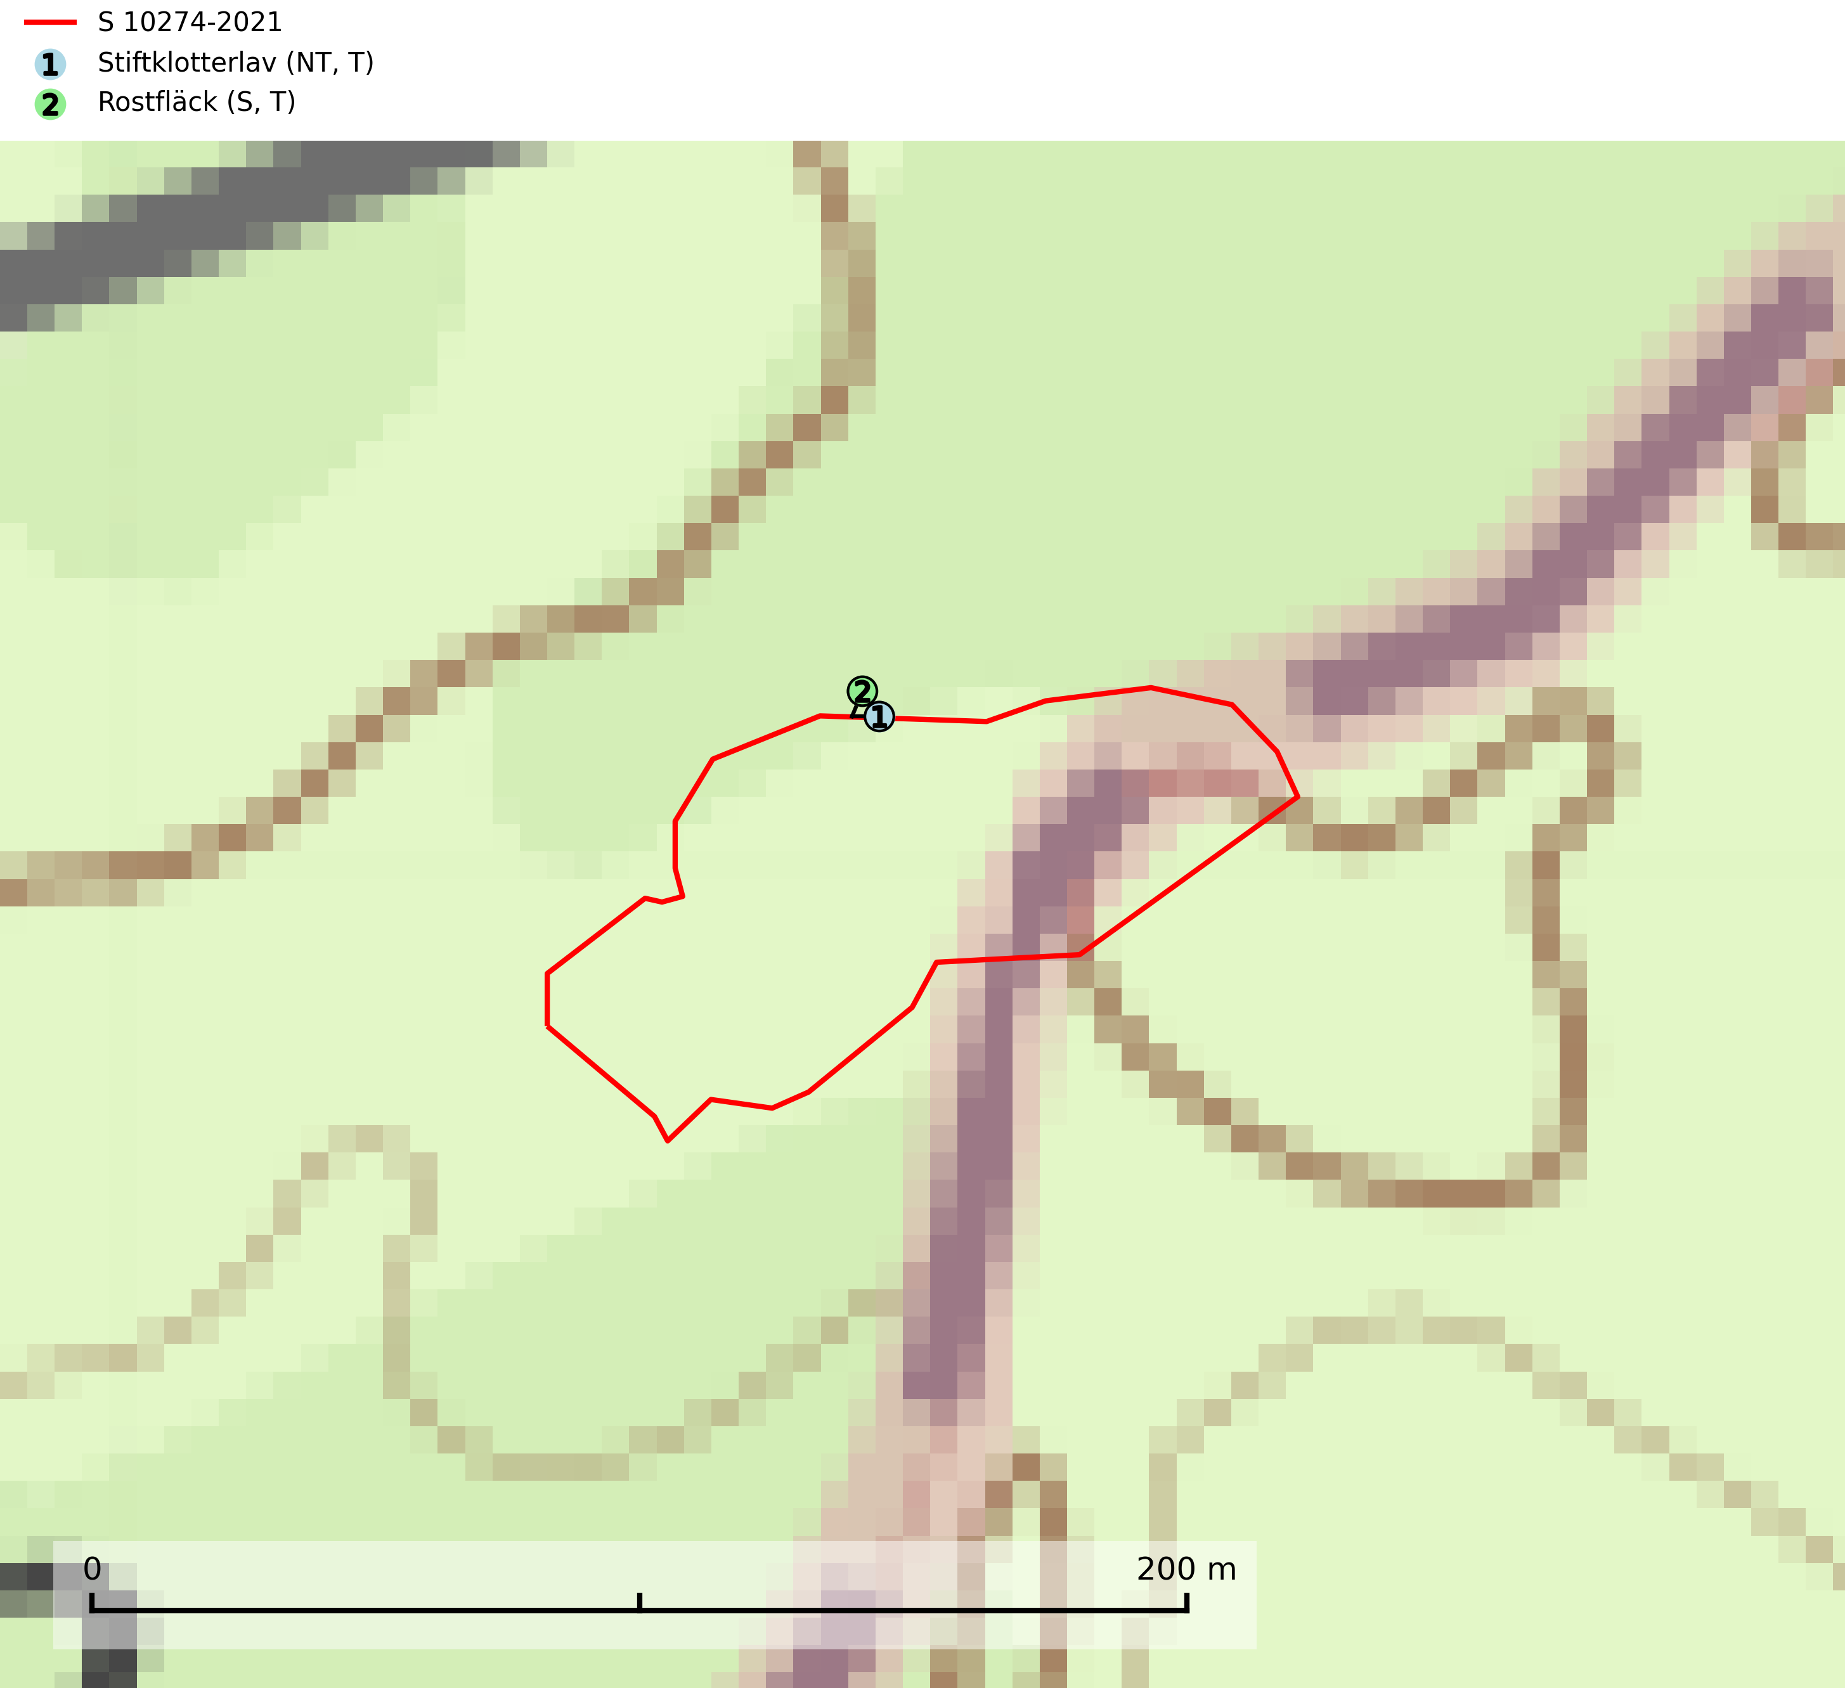
Figur 1. Fyndplatser för naturvårdsarter inom 1 meter från samrådsanmälan. Markörer utan svart kant är placerade på fyndplatsen. Markörer med svart kant är placerade vid sidan av fyndplatsen har ett svart streck som visar fyndplatsens exakta position. Kartans mittpunktskoordinat är N 6159992, E 420145 i SWEREF 99 TM.
Inom 1 meter från samrådsanmälan finns fynd av 2 naturvårdsarter, varav 1 är rödlistad, 2 är typiska (T) och 1 är signalart (S): stiftklotterlav (NT, T) och rostfläck (S, T). Se Figur 1.

Tillsynsbegäran
Vi begär härmed att Skogsstyrelsen fattar beslut enligt miljöbalken som säkerställer att skogens höga naturvärden bevaras samt att EU-lagstiftning efterlevs och att artskyddsbrott förhindras.
Vi önskar även ta del av de ställningstaganden och beslut som myndigheten meddelar till följd av aktuell samrådsanmälan och föreningens inlaga (se 34 § förvaltningslagen).

Naturvårdsarter och fridlysta arter
Nedan följer beskrivningar av de naturvårdsarter och fridlysta arter som har sina livsmiljöer och växtplatser i den samrådsanmälda skogen. De påträffade naturvårdsarterna är ett tydligt kvitto på att det rör sig om en skog med höga naturvärden.
Stiftklotterlav (NT) är en mycket bra signalart som alltid signalerar skogsområden med höga naturvärden. Den föredrar skog med långvarig kontinuitet av gamla lövträd och permanent hög och jämn luftfuktighet. Arten missgynnas vid avverkning på eller i direkt anslutning till lokalerna. Naturskogsartade ädellövskogsbestånd med rika populationer av laven bör skyddas. Stiftklotterlav är typisk art för 9110 Näringsfattig bokskog och 9130 Näringsrik bokskog (SLU Artdatabanken, 2024; Nitare & Skogsstyrelsen, 2019).
Rostfläck signalerar framför allt höga naturvärden i östra Sverige samt norr om den naturliga norrlandsgränsen. Arten indikerar här skogsmiljöer som under lång tid haft ett konstant fuktigt mikroklimat. Rika förekomster i Norrland visar sannolikt på bestånd med långvarig kontinuitet av gamla träd. När laven påträffas i alkärr signalerar den höga naturvärden inom hela sitt utbredningsområde. Rostfläck är typisk art för 9190 Näringsfattig ekskog (Nitare & Skogsstyrelsen, 2019; SLU Artdatabanken, 2025).

